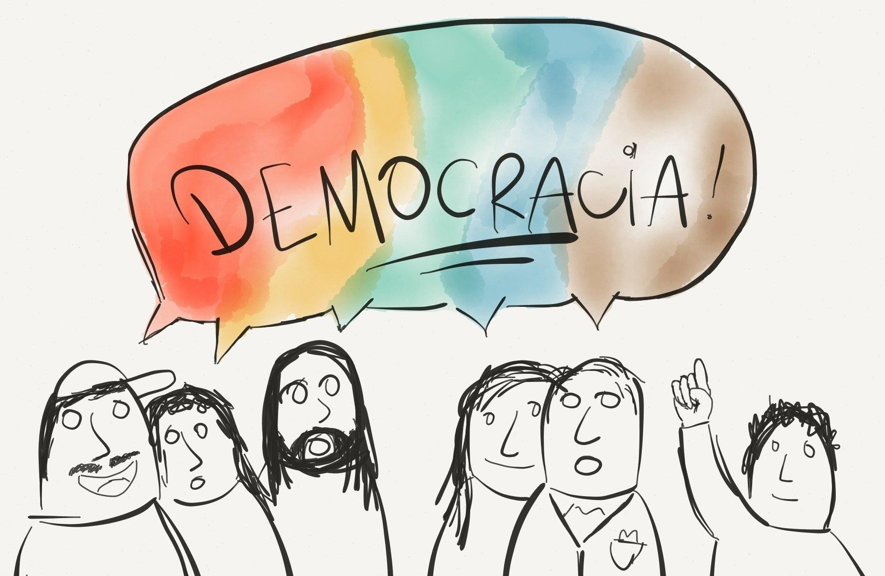

Educación Ciudadana

# Democracia



 Este concepto tiene sus bases en el antiguo griego y se forma al combinar las palabras DEMOS (pueblo) y KRATOS (poder o gobierno).- este concepto comenzó a ser empleado en Atenas en el siglo V antes de Cristo.-

 Es una forma de organización de grupos de personas, cuya característica predominante es que la titularidad del poder reside en la totalidad de sus miembros, haciendo que la toma de decisiones responda a la voluntad colectiva de los miembros del grupo.-

 La democracia es un instrumento político que concierne a todos los habitantes de una comunidad política, es decir al conjunto de los ciudadanos que la componen, los cuales se organizan en condiciones de igualdad para conducir (gobernar) su vida en común por medio de acciones públicas para atender, enfrentar y resolver los asuntos de interés general por encima de los privados.-

# Democracia



 En un sistema democrático, los ciudadanos participan en la vida pública por medio de dos formas:

 1) la indirecta, que implica la selección de entre los ciudadanos a aquellos que de manera delegada representen en los ámbitos legislativos y actúen por medio de los órganos de la administración pública (gobierno) en nombre de todos los ciudadanos.-

 2) la directa, que implica la acción organizada de la ciudadanía (sociedad civil) para actuar de manera complementaria en la vida pública y en los asuntos de interés general.

# Tipos de Democracia



Directa Representativa



# ¿Quiénes son chilenos?



 Nacionalidad

 Artículo 10.— Son chilenos: I— Los nacidos en el territorio de Chile, con excepción de los hijos de extranjeros que se encuentren en Chile en servicio de su Gobierno, y de los hijos de extranjeros transeúntes, los que, sin embargo, podrán optar por la nacionalidad chilena.

 2- Los hijos de padre o madre chilenos nacidos en territorio extranjero, hallándose cualquiera de éstos en actual servicio de la República, quienes se considerarán para todos los efectos como nacidos en el territorio chileno.

 3- Los hijos de padre o madre chilenos, nacidos en territorio extranjero, por el solo hecho de avecindarse por más de un año Chile;

 4° Los extranjeros que obtuvieren carta de nacionalización e conformidad a la ley, renunciando expresamente a su nacionalidad anterior. No se exigirá esta renuncia a los nacidos en país extranjero que, en virtud de un tratado internacional, concede este mismo beneficio a los chilenos

 5— Los que obtuvieren especial gracia de nacionalización por ley.-

# ¿Qué es el Estado? Definiciones



 Los seres humanos siempre han buscado congregarse, primero en grupos familiares, bandas o clanes, y luego en organizaciones con distinto grado de complejidad. Los Estados son una de estas formas históricas de convivencia, con características determinadas y tienen preponderancia en el mundo moderno.

 El Estado es un concepto político referido a una forma de organización social, que cuenta con instituciones soberanas, que regulan la vida de una cierta comunidad de individuos en el marco de un territorio nacional.

 Modernamente, Carré de Malberg (1988) lo define como “una comunidad humana, fijada sobre un territorio propio, que posee una organización que resulta para ese grupo, en lo que respeta a las relaciones con sus

miembros, una potencia suprema de acción, de mando y coerción”

# Componentes del Estado



 Tradicionalmente se considera que los tres elementos constitutivos o de

existencia del Estado son: el humano, el territorio y el poder.

 **Primer elemento: humano o poblacional.** Es la agrupación de hombres y mujeres, la población reunida en diversas etapas de su vida, desde la infancia a la vejez. Las personas pueden ser nacionales o extranjeras. Además, pueden ser reconocidos como ciudadanos para participar en la organización política del país.

 **Segundo elemento: el territorio** es un concepto geográfico, referido a una porción de la superficie del planeta que pertenece y es administrada por un determinado Estado, es decir, donde ejerce su soberanía. La nación de un Estado requiere de un terreno para vivir, desplazarse, realizar actividades de desarrollo, etc. El territorio guarda riquezas relevantes para el desarrollo de la población que habita en él.

 **Tercer elemento: el Poder** Un pueblo que habita en un territorio requiere de cierta organización para actuar en conjunto. De tal modo, cuando la sociedad se estructura políticamente, surge el Estado. En el seno de esta institución existe organización, lo que implica dirección y normativas que conduzcan a sus integrantes, la nación, hacia los fines propuestos, el bien común.

# Tipos de Estado



|  |  |
| --- | --- |
| **Estado Simple o Unitario** | **Estado Federal** |
| * Posee solo un centro de poder, ejercido a través de órganos encargados de diferentes funciones, con sede en la capital del Estado. * Las personas obedecen a una sola Constitución y la organización política abarca todo el territorio nacional. * La administración puede ejercerse de manera centralizada o descentralizada administrativamente, entendiendo por esta última, la forma que tiene el Estado de hacer más eficiente su funcionamiento, otorgando personalidad jurídica, atribuciones, patrimonio y responsabilidad propia a organismos sujetos indirectamente al poder central. | * Su actividad es objeto no solo de descentralización administrativa, sino que también de descentralización política. * Reconoce a varias fuentes originarias de poder político, una que corresponde al gobierno central y otra que es propia de los gobiernos regionales, actuando de forma coordinada pero independiente cada uno. * Existe además una pluralidad de ordenamientos constitucionales entre los cuales destaca uno como principal y al cual están subordinados los demás. * Dos principios sustentan al sistema federal: la autonomía gubernativa-administrativa y la participación a través de una Cámara Federal. |

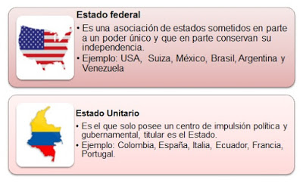 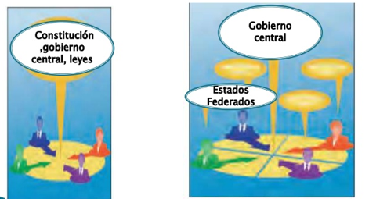

**ESTADO UNITARIO ESTADO FEDERAL**

 **Fin del Estado**



 El objetivo del Estado es el bien común. El bien común “no se refiere al bien de todos - como si todos fueran una unidad real-, sino el conjunto de condiciones apropiadas para que todos -grupos intermedios y personas individuales- alcancen su bien particular” (López, 1994)

 **Estado de Derecho**

 Significa que el Estado está sometido a un ordenamiento jurídico, el cual constituye la

expresión auténtica de la idea de Derecho vigente en la sociedad. Sus bases son:

 Imperio de la Ley: las normas deben ser expresión de la voluntad popular y deben someterse a ella tanto gobernantes como gobernados.

 Distribución del poder estatal en diferentes órganos: de esta manera el poder del Estado no se concentra en una sola institución, sino que se distribuye permitiendo mayor eficiencia y los debidos controles evitando arbitrariedades y abuso de poder.

 Legalidad de la administración y responsabilidad de las autoridades, sea penal, civil, administrativa y política.

 Respeto y garantía de los Derechos Humanos a través del ordenamiento jurídico el que también contempla los mecanismos o recursos que se pueden interponer en caso de atropello o violación. Esta es una de las notas definitorias de Estado de Derecho, pues incluso en los regímenes totalitarios han existido normas, tribunales y leyes; pero estos se caracterizaban por la vulneración de los derechos esenciales de las personas.

# Deberes del Estado en Chile



 Según la constitución de 1980 son deberes del Estado:

 El poder político se concentra en el Estado y regula las relaciones del conjunto de la población. Para ello utiliza instrumentos como la ley, la burocracia la fuerza de los cuerpos armados.

 La familia, las empresas, los grupos de profesionales y los individuos deben organizarse conforme a las normas comunes que dicta el Estado.

 El Estado regula infinidad de relaciones en las distintas esferas de la vida, algunas veces de manera imperceptible porque se trata de situaciones cotidianas, por ejemplo: despachar documentos que acredita quienes somos (certificado de nacimiento , cédula de identidad) legaliza la unión entre dos personas (matrimonio).-

# Responsabilidades Ciudadanas



 La **responsabilidad** puede definirse como el deber o la obligación de hacer algo. ... En una democracia, el respeto, tanto de las leyes como de los derechos de los conciudadanos, es una de las **responsabilidades** del ciudadano.

 Una sana convivencia social se basa en el respeto a los derechos de los demás y en el cumplimiento de obligaciones, las cuales están determinadas por las **Normas** que el grupo social se ha dado para hacer posible su unión e identidad.- Por ejemplo: si decimos “buenos días” esperamos que quien nos escucha nos responda.-

 Con el fin de conservar el orden social, algunas normas como las **jurídicas** son obligatorias, pues imponen una determinada forma de actuar, en ocasiones en contra de nuestra voluntad

# Actividad



 De acuerdo a la definición y características de las Responsabilidades Ciudadanas:

 Nombra tres responsabilidades que usted tiene como ciudadano chileno y la

relevancia de cumplir estas normativas.



 Como alumno(a) del Colegio Abraham Lincoln ¿Qué responsabilidades tiene? ¿Cómo influye el cumplimiento de estas disposiciones para el cumplimiento de los objetivos del Colegio?



# Actividad



 **CORONAVIRUS: GOBIERNO ESTABLECE TOQUE DE QUEDA DESDE LAS 22 HORAS A PARTIR DE ESTE DOMINGO**

 El **ministro de Salud**, **Enrique Paris**, confirmó que el **Presidente Sebastián Piñera** instruyó un toque de queda que entrará en vigencia desde este domingo entre las 22:00 horas y las 5:00 de la mañana.

 Señala dos argumentos para justificar la aplicación de esta medida a la población de Chile por parte de la autoridad.-

 A)



 B)



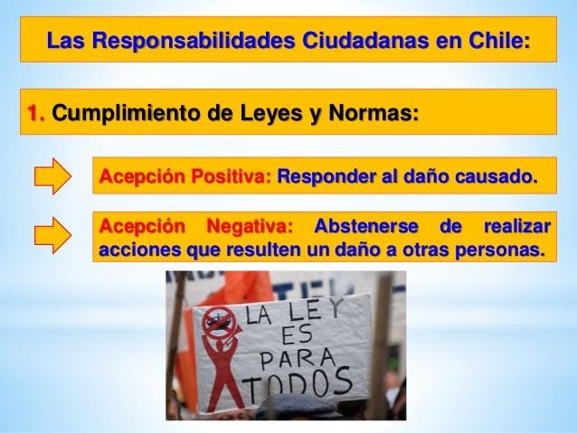



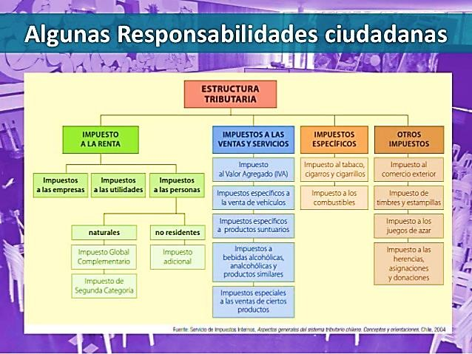



# Actividad



 ¿Qué elementos democráticos aparecen en esta imagen?



 ¿Qué poder del Estado aparece representado por:

 1.- La Moneda

 2.- La estatua de la mujer

 3.- El Congreso

 ¿Qué representa la bandera y el escudo

nacional?

